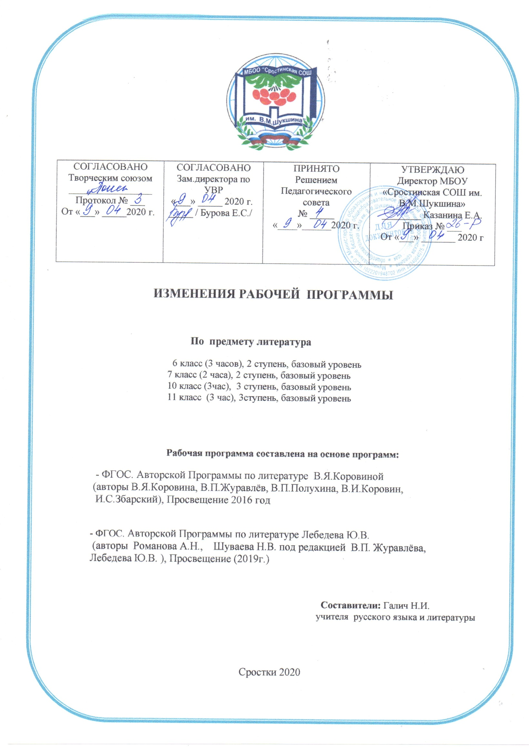

ПОЯСНИТЕЛЬНАЯ ЗАПИСКА
В целях реализации:
- указа Президента Российской Федерации от 02.04.2020 № 239 «О мерах по обеспечению санитарно-эпидемиологического благополучия населения на территории Российской Федерации в связи с распространением новой коронавирусной инфекции (COVID-19)»,
- на основании приказа Министерства образования и науки Алтайского края от 03.04.2020г. №523;
- Приказа Министерства и науки Алтайского края № 439 от 23.03.2020 «Об организации образовательного процесса в образовательных организациях Алтайского края в условиях режима повышенной готовности»;
- Приказы Минобрнауки Алтайского края (от 15.03.2020 №390, от 19.03.2020 № 429, от 23.03.2020 №439, от 26.03.2020 № 466, от 03.04.2020 №523)
- Приказа МКУ «Комитет администрации Бийского района по образованию и дела молодежи» № 115-П от 23.03.2020 «О переходе общеобразовательных организаций на дистанционный режим обучения»;
- Приказа МКУ «Комитет администрации Бийского района по образованию и дела молодежи» № 132-П от 03.04.2020 «О мерах по реализации указа Президента Российской Федерации от 02.04.2020 № 239;
- Приказа «О переходе на дистанционное обучение в МБОУ «Сростинская СОШ им. В. М. Шукшина» Бийского района;
- Положения о применении электронного обучения, дистанционных образовательных технологий при реализации образовательных программ в МБОУ «Сростинская СОШ им. В. М. Шукшина» Бийского района;
- Порядка работы, режима и формах обучения в МБОУ «Сростинская СОШ им. В. М. Шукшина» в период санитарно-эпидемиологического неблагополучия, связанных с распространением новой короновирусной инфекции.

В связи с новыми условиями обучения взаимодействия между обучающимися и педагогическими работниками опосредовано (на расстоянии) образовательная программа будет реализовываться с применением электронного обучения и дистанционными технологиями.
Начало 4 четверти перенесено на 13 апреля 2020 года. Реализация программы по предмету литература должно быть осуществлено с 13 апреля 2020 года. Учебная четверть состоит из 7 рабочих недель. В связи с этим для реализации программы в полном объеме, были объединены темы:

Корректировка программы по литературе

Количество пропущенных уроков | Корректируемый раздел (часов по плану/ часов после корректировки) | Корректируемые темы (кол-во часов по плану/ кол-во часов после корректировки) | За счет чего произведена корректировка (объединение уроков, часов внеаудиторной занятости) | Сроки проведения  план/факт
Корректировка программы по литературе (УМК В.Я. Коровиной). 6А класс
6ч. | Раздел 6  7ч. / 1ч. | 1.Родная природа в русской поэзии XX века. А.А. Блок. «Летний вечер», «О, как безумно за окном…».1ч  2. С.А.Есенин. «Мелколесье. Степь и дали…», «Пороша».1ч.  3.А.А.Ахматова. «Перед весной бывают дни такие…». 1ч.  4.Н.М.Рубцов «Звезда полей»: родина, страна, Вселенная.1ч.  5. Н.М. Рубцов «Листья осенние». «В горнице»: человек и природа(урок вне- классного чтения9)1ч.  6. Урок-праздник (урок развития речи 9). Родная природа в лирике русских поэтов 19 - 20 веков.1ч.  7.Урок контроля. Классное сочинение по произведениям русских поэтов 19 -20 веков о родине и родной природе. (урок развития речи 10).1ч.  7ч./1ч. | Объединение уроков  Домашнее сочинение
Корректировка программы по литературе (УМК В.Я. Коровиной). 7А класс
4ч. | Раздел 6  24ч./ 20ч. | 1.А.Т.Твардовский. «Снега потемнеют синие…», «Июль – макушка лета…», «На дне моей жизни…».1ч.  2.На дорогах войны. Стихотворения о войне А.А.Ахматовой, К.М.Симонова, А.А.Суркова, А.Т.Твардовского, Н.С.Тихонова и др. (урок внеклассного чтения 8). 1ч. – 2ч./1ч.  3«Тихая моя родина». Стихи В.Я.Брюсова, Ф.Сологуба, С.А.Есенина, Н.М.Рубцова, Н.А.Заболоцкого. 1ч.  4. Песни на слова русских поэтов 20 века. А.Н.Вертинский. «Доченька». И.Гофф. «Русское поле». Б.Ш.Окуджава. «По смоленской дороге…».1ч.  2ч./1ч. | Объединение уроков
 | Раздел 7  6ч./4ч. | 1.Р.Бёрнс. «Честная бедность» и другие стихотворения. (урок внеклассного чтения 10).1ч.  2. Дж. Байрон. «Душа моя мрачна…». Своеобразие романтической поэзии. (урок внеклассного чтения 10). 1ч. 2ч./1ч.  3. Р.Д. Бредбери. «Каникулы». 1ч.  4. Детективная литература (урок внеклассного чтения 11). 1ч. – 2ч./1ч. | Объединение уроков

Корректировка программы по литературе 10-11 классы 2 полугодие.
Количество пропущенных уроков | Корректируемый раздел (часов по плану/ часов после корректировки) | Корректируемые темы (кол-во часов по плану/ кол-во часов после корректировки) |  | За счет чего произведена корректировка (объединение уроков, часов внеаудиторной занятости) |  | Сроки проведения  план/факт
Корректировка программы по литературе (УМК Ю.В. Лебедев). 10 класс
6ч. | Раздел 15  16ч./12ч. | 1.Финал произведения. Смысл названия романа – эпопеи. Роль антитезы в художественной структуре романа.1ч.  2.Образы героев Л.Н. Толстого в интерпретации художников, музыкантов, кинематографистов. 1ч. – 2ч./1ч.  3.Классное сочинение по роману Л.Н. Толстого «Война и мир».3ч/-. |  | Объединение уроков  Домашнее сочинение
 | Раздел 17  2ч./1ч. | 1.Творческий путь Г. Ибсена. Его роль в развитии новой драмы и связи с проблематикой русской литературы.1ч.  2.Социальная проблематика пьес Б. Шоу. Юмор и сатира в драматургии Шоу.1ч.  2ч./1ч. |  | Объединение уроков
 | Раздел 18  10ч./9ч. | 1. Классное сочинение.  3ч./2ч. |  | Объединение уроков
Корректировка программы по литературе (УМК В.Я. Коровиной). 11 класс
Количество пропущенных уроков | Корректируемый раздел (часов по плану/ часов после корректировки) |  | Корректируемые темы (кол-во часов по плану/ кол-во часов после корректировки) |  | За счет чего произведена корректировка (объединение уроков, часов внеаудиторной занятости) | Сроки проведения  план/факт
6ч. | Раздел 32  7ч./5ч. |  | 1.Жизнь, творчество, судьба М.А. Шолохова. «Донские рассказы» и «Лазоревая степь» как новеллистическая предыстория эпопеи «Тихий Дон».1ч.  2.М.А. Шолохов. «Тихий Дон» как роман-эпопея о всенародной трагедии на стыке эпох. История создания произведения, специфика жанра. 1ч.  2ч./1ч.  3. Трагедия Григория Мелехова в романе М.А. Шолохова «Тихий Дон» (путь поиска правды героем).1ч.  4. Контрольное сочинение по роману-эпопее М.А. Шолохова «Тихий Дон». 1ч.2ч./1ч. |  | Объединение уроков  Объединение уроков
 | Раздел 35,36  4Ч./3Ч. |  | 1.Лирика А.Т.Твардовского.1ч. 2.Проза, поэзия, драматургия периода Великой Отечественной войны. 1ч.  2ч./1ч. |  | Объединение уроков
 | Раздел 38  4ч./1ч. |  | 1.«Поэтическая весна». Лирика поэтов – участников ВОВ. (Обзор поэзии Л.М. Мартынова, С.П. Гудзенко, А.П. Межирова, Ю.В. Друниной, Е.М. Винокурова)1ч.  2.Русская советская поэзия 1960-1970-х годов: время «поэтического бума», период после «поэтического бума» (урок-обзор)1ч.  3.Общая характеристика русской поэзии 1980-1990-х годов. Лирика И.А. Бродского.1ч.  4. Современность и «постсовременность» в мировой литературе.1ч.  4ч./1ч. |  | Объединение уроков

Тематическое планирование по литературе на 4 четверть. 6 а класс
 | Родная природа в русской поэзии 20 века | 6
76/1 | Родная природа в русской поэзии XX века. А.А. Блок. «Летний вечер», «О, как безумно за окном…». | 1  Объединение уроков
77 | С.А.Есенин. «Мелколесье. Степь и дали…», «Пороша».
78 | А.А.Ахматова. «Перед весной бывают дни такие…»
79 | Н.М. Рубцов «Звезда полей»: родина, страна, Вселенная.
80 | Н.М. Рубцов «Листья осенние». «В горнице»: человек и природа (урок внеклассного чтения 9)
81 | Урок-праздник (урок развития речи 9). Родная природа в лирике русских поэтов 19 - 20 веков
82 | Урок контроля. Классное сочинение по произведениям русских поэтов 19 -20 веков о родине и родной природе. (урок развития речи 10).
 | Из литературы народов России | 2
83/2 | Габдулла Тукай. «Родная деревня», «Книга». | 1
84/3 | Кайсын Кулиев. «Когда на меня навалилась беда…», «Каким бы ни был малым мой народ…». | 1
 | ИЗ ЗАРУБЕЖНОЙ ЛИТЕРАТУРЫ | 17
 | Мифы Древней Греции | 3
85/4 | Мифы народов мира. Мифы Древней Греции. Подвиги Геракла. «Скотный двор царя Авгия». | 1
86/5 | Подвиги Геракла: воля богов – ум и отвага героя. «Яблоки Гесперид» и др. | 1
87/6 | Древнегреческие мифы. (урок внеклассного чтения 10)
 | Геродот | 1
88/7 | Геродот. «Легенда об Арионе» | 1
 | Гомер | 3
89/8 | Гомер. «Илиада» как героическая эпическая поэма | 1
90/9 | Гомер. «Одиссея» как героическая эпическая поэма | 1
91/10 | Гомер. «Одиссея» (урок внеклассного чтения 11) | 1
 | Мигель де Сервантес Сааведра | 4
92/11 | Мигель де Сервантес Сааведра. «Дон Кихот»: жизнь героя в воображаемом мире. | 1
93/12 | «Дон Кихот»: пародия на рыцарские романы. | 1
94/13 | «Дон Кихот»: нравственный смысл романа. | 1
95/14 | «Дон Кихот»: вечные образы в искусстве.
 | Фридрих Шиллер | 1
96/15 | Ф.Шиллер. «Перчатка»: проблемы благородства, достоинства и чести. | 1
 | Проспер Мериме | 2
97/16 | П.Мериме «Маттео Фальконе»: природа и цивилизация | 1
98/17 | «Маттео Фальконе»: отец и сын Фальконе, проблемы чести и предательства.
 | Антуан де Сент-Экзюпери | 3
99/18 | А. де Сент-Экзюпери. «Маленький принц»: дети и взрослые. | 1
100/19 | «Маленький принц»: как философская сказка-притча. | 1
101/20 | «Маленький принц»: вечные истины в сказке (урок внеклассного чтения 12) | 1
 | ПОДВЕДЕНИЕ ИТОГОВ ЗА ГОД | 2
102-103/21-22 | Урок контроля. Выявление уровня литературного развития учащихся. | 2
104-105/23-24 | Итоговый урок-праздник. «Путешествие по стране Литературии 6 класса». Задания для летнего чтения. | 2
 | ИТОГО | 105

Тематическое планирование по литературе на 4 четверть. 7 а класс

50/1 | Классное контрольное сочинение (урок развития речи 4)  1. Нужны ли в жизни сочувствие и сострадание? (По произведениям писателей 20 века)  2. Какой изображена «золотая пора детства» в произведениях Л.Н.Толстого и И.А.Бунина?  3. В чём проявился гуманизм произведений М.Горького, И.А.Бунина, В.В.Маяковского, А.П.Платонова (на материале 1-2 произведений) | 1
51/2 | Б.Л.Пастернак. «Июль», «Никого не будет в доме» | 1
52/3 | А.Т.Твардовский. «Снега потемнеют синие…», «Июль – макушка лета…», «На дне моей жизни…» | 1  объединение ур.
53 | На дорогах войны. Стихотворения о войне А.А.Ахматовой, К.М.Симонова, А.А.Суркова, А.Т.Твардовского, Н.С.Тихонова и др. (урок внеклассного чтения 8)
54/4 | Ф.А.Абрамов. «О чём плачут лошади» | 1
55/5 | Е.И.Носов. «Кукла» («Акимыч») | 1
56/6 | Е.И.Носов. «Живое пламя» | 1
57/7 | Ю.П.Казаков. «Тихое утро» | 1
58/8 | Д.С. Лихачев. «Земля родная». Духовное напутствие молодежи. | 1
59/9 | М.М. Зощенко «Беда» и другие рассказы (урок внеклассного чтения 9). Смешное и грустное в рассказах писателя. | 1
60/ 10 | «Тихая моя родина». Стихи В.Я.Брюсова, Ф.Сологуба, С.А.Есенина, Н.М.Рубцова, Н.А.Заболоцкого и др. | 1  объединение ур.
61 | Песни на слова русских поэтов 20 века. А.Н.Вертинский. «Доченька». И.Гофф. «Русское поле». Б.Ш.Окуджава. «По смоленской дороге…»
62/  11 | Письменная контрольная работа. Тестирование | 1
 | Из литературы народов России | 1
63/  12 | Расул Гамзатов. «Опять за спиной родная земля…», «Я вновь пришёл сюда и сам не верю…» (из цикла «Восьмистишия»), «О моей родине» | 1
 | Из зарубежной литературы | 6
64/ 13 | Р.Бёрнс. «Честная бедность» и другие стихотворения. (урок внеклассного чтения 10) | 1  объединение
65/ 14 | Дж. Байрон. «Душа моя мрачна…». Своеобразие романтической поэзии. (урок внеклассного чтения 10)
66/ 15 | Японские хокку (трехстишия). Особенности жанра. | 1
67/ 16 | О. Генри. «Дары волхвов». Преданность и жертвенность во имя любви в рассказе | 1
68/ 17 | Р.Д. Бредбери. «Каникулы». | 1объединение
69 | Детективная литература (урок внеклассного чтения 11)
70/ 18 | Урок контроля. Выявление уровня литературного развития учащихся. Тестирование. Итого года и задание на лето | 1
 |  | 68/64

Тематическое планирование по литературе на 4 четверть. 10 класс
80,81 | Духовные искания любимых героев Толстого: Пьера, князя Андрея, Наташи и Николая Ростовых | 2
82 | Финал произведения. Смысл названия романа – эпопеи «Война и мир». | 1  объединение уроков
83,84 | Образы героев Л.Н. Толстого в интерпретации художников, музыкантов, кинематографистов
85,86,87 | Классное сочинение по роману Л.Н. Толстого «Война и мир» | 3/домашнее сочинение
 | Творчество Н.С. Лескова | 3
88 | Самобытность таланта и способность идейной позиции Н.С. Лескова. | 1
89 | Пестрота русского мира в хронике Н.С. Лескова «Очарованный странник» | 1
90 | Формирование типа русского праведника в трагических обстоятельствах жизни. Судьба Ивана Флягина. | 1
 | Зарубежная проза и драматургия конца XIX - начала XX века. Г. Ибсен, Дж. Б. Шоу. Обзор | 2
91 | Творческий путь Г. Ибсена. Особенности его драматургии | 1  объединение уроков
92 | Пьесы Б. Шоу. Социальная проблематика пьес. Юмор и сатира в драматургии Шоу
 | А.П. Чехов. Жизнь и творчество | 8
93 | Личность писателя. Особенности его художественного мироощущения (на примере двух рассказов по выбору) | 1
94,95 | Борьба живого и мёртвого в рассказах А.П. Чехова. Практикум | 2
96 | «Вишнёвый сад». Особенности конфликта, система персонажей в пьесе. | 1
97 | Уходящее поколение владельцев сада: Раневская, Гаев | 1
98 | Молодые герои пьесы: Лопахин, Варя, Петя, Аня. Отношение автора к героям | 1
99,100 | Черты «новой драмы» А.П. Чехова в комедии «Вишнёвый сад» и других пьесах А.П.Чехова | 2
 | Заключение | 1
101 | Нравственные уроки русской литературы XIX века. | 1
102-  105 | Подготовка и проведение работы в форме итогового сочинения | 4/3ч. слияние урока
 | Итого: | 105

Тематическое планирование по литературе на 4 четверть. 11 класс

 | М. А. Шолохов | 7
74 | Жизнь, творчество, судьба М.А. Шолохова. «Донские рассказы» и «Лазоревая степь» как новеллистическая предыстория эпопеи «Тихий Дон» | 1  объединение уроков
75 | М.А. Шолохов. «Тихий Дон» как роман-эпопея о всенародной трагедии на стыке эпох. История создания произведения, специфика жанра
76 | Первая мировая война в изображении М.А. Шолохова | 1
77 | Изображение Гражданской войны на страницах романа М.А. Шолохова «Тихий Дон» | 1
78 | Женские судьбы в романе М.А. Шолохова «Тихий Дон» | 1
79 | Трагедия Григория Мелехова в романе М.А. Шолохова «Тихий Дон» (путь поиска правды героем) | 1  объединение уроков
80 | Контрольное сочинение по роману-эпопее М.А. Шолохова «Тихий Дон»
 | Из мировой литературы 1930-х годов
81 | О. Хаксли. «О дивный мир». О. Хаксли и Е.И. Замятин | 1
 | А.Т. Твардовский | 3
82 | Биографические истоки творчества А.Т. Твардовского. Поэма «Страна Муравия» | 1
83 | Поэма А.Т. Твардовского «Василий Тёркин» | 1
84 | Лирика А.Т. Твардовского | 1  объединение уроков
 | Литература периода ВОВ
85 | Проза, поэзия, драматургия периода Великой Отечественной войны
 | А.И. Солженицын | 3
86 | А.И. Солженицын. Жизнь и судьба писателя. Своеобразие раскрытия лагерной темы в повести «Один день Ивана Денисовича» | 1
87 | Малая проза А.И. Солженицына. Тема праведничества в рассказе «Матрёнин двор» | 1
88 | А.И. Солженицын. «Архипелаг ГУЛАГ» - летопись страданий | 1
 | Из мировой литературы | 1
89 | Символический смысл повести Э. Хемингуэя «Старик и море» | 1
 | Полвека русской поэзии (поэзия послевоенных лет) | 4
90 | «Поэтическая весна». Лирика поэтов – участников ВОВ. (Обзор поэзии Л.М. Мартынова, С.П. Гудзенко, А.П. Межирова, Ю.В. Друниной, Е.М. Винокурова) | 1  объединение
91 | Русская советская поэзия 1960-1970-х годов: время «поэтического бума», период после «поэтического бума» (урок-обзор) | уроков
92 | Общая характеристика русской поэзии 1980-1990-х годов. Лирика И.А. Бродского | 1  Объединение уроков
93 | Современность и «постсовременность» в мировой литературе
 | Русская проза 1950-2000-х годов | 8
94 | «Лейтенантская проза». В.П. Некрасов. «В окопах Сталинграда» | 1
95 | «Деревенская проза». Обзор повестей Б.А. Можаева «Живой», В.И. Белова «Привычное дело» | 1
96 | В.Г. Распутин: жизнь, творчество, личность. Проблематика повести «Прощание с Матёрой» | 1
97 | В.М. Шукшин: жизнь, творчество, личность. Обзор литературного творчества | 1
98 | Творчество А.В. Вампилова. Анализ пьесы «Утиная охота» | 1
99 | Творчество Ф.А. Абрамова. Проблематика повестей «Деревянные кони», «Пелагея», «Алька» | 1
100 | Анализ повести К.Д. Воробьёва «Убиты под Москвой», В. Кондратьева «Сашка», Е.И. Носова «Усвятские шлемоносцы» | 1
101 | «Городская проза Ю.В. Трифонова, А.Г. Битова, Вл. С.Маканина. Анализ повести Ю.В. Трифонова «Обмен» | 1
102 | Контрольная работа за 11 класс | 1
 | Итого: | 102/96

